Byg et hus – 5. klasse
Opgaverne skal laves før besøget i murerafdelingen.
I Danmark er mange af vores huse bygget af mursten.
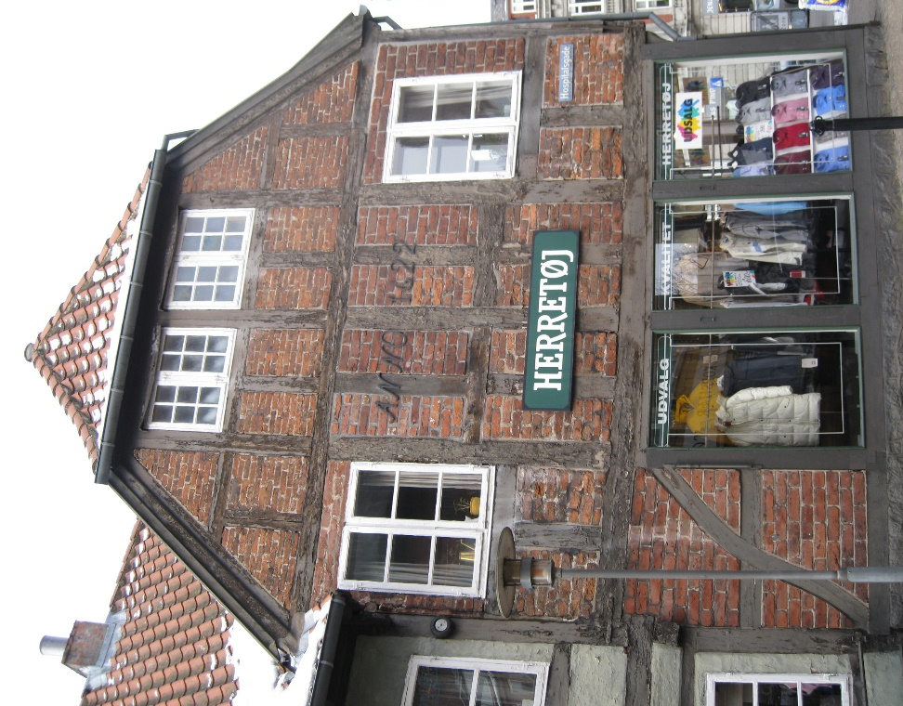
Mursten bliver produceret på et teglværk.
Murstenene er lavet af ler, som man graver op af jorden.
Leret bliver formet til klodser, som man tørrer og brænder i en stor tunnelovn.

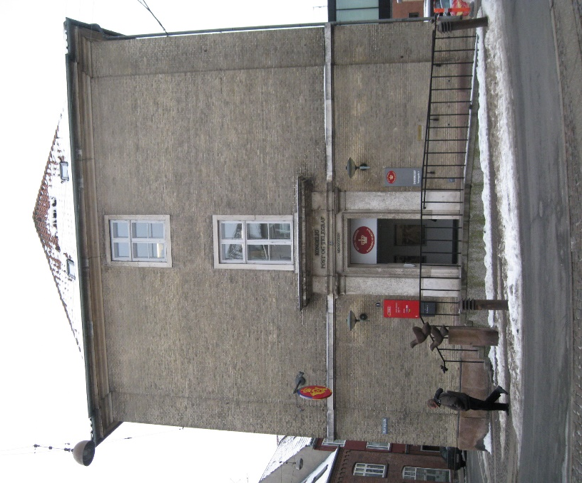
Når murstenene er brændt ved ca. 1000 grader, bliver stenene så hårde og stærke, at de kan tåle regn, blæst og kulde uden at gå i stykker.

I Danmark har man bygget kirker, borge og huse af mursten i over 1000 år, og nogle af de første mursten holder endnu. De fleste murstenshuse er røde, men man kan også se gule, grå og brune huse, som er bygget af mursten.

Det er leret og temperaturen i ovnen, som bestemmer murstenenes farve. Blå-ler brænder ofte gult, mens rød-ler som regel bliver rødt ved brændingen, men det kan også blive brunt eller endda blåt, hvis det brændes ved en ekstra høj temperatur.

På de to fotos ser du eksempler på bygninger, der har forskellig alder, og hvor murstenene har forskellige farver. Byggestilen er også meget forskellig.
Kan du kende bygningerne?
Mureren bruger mørtel til at lime stenene sammen med. Mørtel blandes af kalk, sand og vand.
Afstanden mellem stenene kalder man for fuger.

Mureren lægger murstenene forskudt for hinanden for at gøre muren stærk. Det kalder man at mure i forbandt. Der findes flere forskellige slags forbandt.
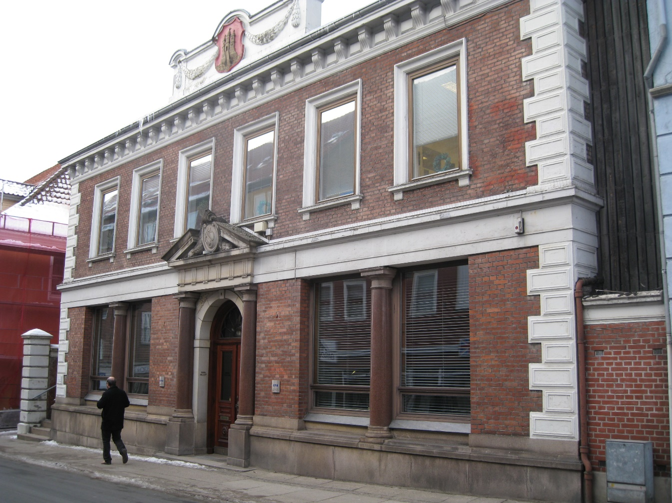

Opgave 1:
Byg to forskellige mure i legoklodser, (mur A og mur B). Hver mur skal være ca. 15 cm lang og 5. cm høj.
Mur A skal se sådan ud i murstens mønstret:

Mur B skal se sådan ud i murstens mønstret:

Hvilken af de to vægge er mest stabil og stærkest?

Hvorfor er den det?

Opgave 2:
Mur B er bygget med det, vi kalder forbandt. Et forbandt kan danne mange forskellige mønstre.
Find et spændende forbandt i nærheden af, hvor du bor og tag et billede. Du kan også tegne det af og sætte det ind her:

